海昏竹書《詩》異文小札續

（首發）
抱小
（一）
海昏《詩》（91頁）有“追弓既臼”語句，整理者將“臼”括注為“堅”。如果簡文此字確是“臼”字，那末括注為“堅”，是不可信的。
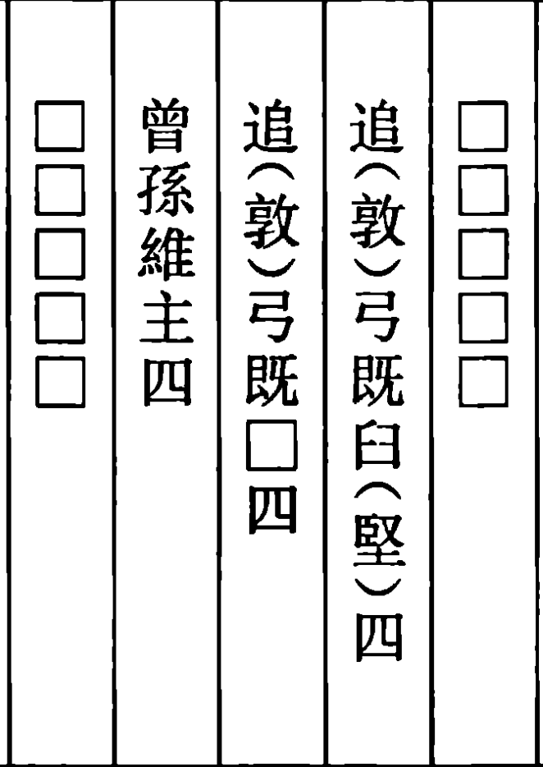
我們知道，“臼”“堅”二字古音并不相同或相近，所以不具備通假的必要條件，不能通假。
當然，如簡文此字真是“臼”字，那就可以以此立論。我們懷疑，可能是因為海昏《詩》的章次與《毛詩》不一致，才導致整理者認為“追弓既臼”與《毛詩》“敦弓既堅”相同。從安大簡《詩經》來看，其章次亦有不同於《毛詩》者，如《卷耳》，安大簡第二章為《毛詩》第三章，簡本第三章為《毛詩》第二章，就是例證。
頗疑“追弓既臼”所對應的應該是“敦弓既句”，“臼”為幽部字，“句”為侯部字，古音侯、幽二部相近，《詩經》中就有合韻的現象，所以會有很多的古韻學家將二部合而為一。《詩·鄭風·風雨》“風雨瀟瀟”，“瀟瀟”，海昏《詩》（100頁）作“需=”，是其例。又《爾雅·釋器》：“絇，謂之救。”《說文》：“樛，下句曰樛。”亦侯、幽二部聲近之例。所以“敦弓既句”之“句”，海昏《詩》作“臼”，也就能夠合理地解釋了。

（二）
《詩·大雅·巧言》“荏染柔木”，海昏《詩》（90頁）作：
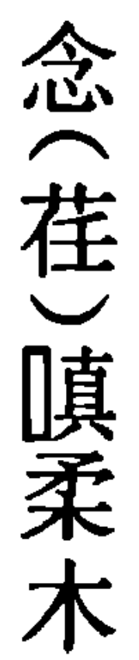
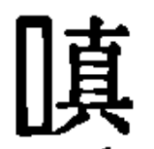，疑右旁聲符為“甚”的訛誤，或由於簡文模糊而為整理者誤認誤釋。“染”日母談部，“甚”禪母侵部，音近致異。劉剛先生《釋“染”》云：
“湛”古音屬澄母侵部，與“染”聲韻皆近。“染”與“苒”字可通,《詩·小雅·巧言》:“荏染柔木。”《說文》引“染”作“苒”。而“冉”聲字、“甚”聲字皆可與“占”聲字通，……所以“染”可以讀為“湛”。
可以參照。

（三）
《詩·大雅·鳧鷖》“鳧鷖在涇”“鳧鷖在沙”“鳧鷖在渚”，“鳧鷖”之“鷖”，海昏《詩》（90頁）作“仰”，案“仰”當作“抑”，“抑”“鷖”音近致異；《詩·大雅·抑》“抑抑威儀”，其“抑”字，海昏《詩》（90頁）作“卬”，整理者括注為“抑”，非是。“卬”當作“印”。如非原簡之誤寫，就是整理者的誤釋。“印”“抑”音近致異。

（四）
《詩·大雅·蕩》“而秉義類”，海昏《詩》（85頁）作：
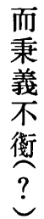
較《毛詩》多一“不”字。
案此類現象在文獻中尤其是出土文獻中并不少見，如《詩·周頌·載見》“載見辟王”，海昏《詩》（85頁）作“載來見辟王”，與《墨子·尚同中》引作“載來見彼王”（孫詒讓《墨子間詁》（上冊），中華書局，2001年，88頁）相合。又《詩·大雅·皇矣》“帝謂文王，予懷明德”，上博一《孔子詩論》簡7引作：
[…帝胃（謂）文王，予]褱（懷）尔（爾）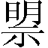（明）惪（德）
李銳先生指出《墨子·天志（中）》引作“帝謂文王：予懷明德”，而《墨子·天志（下）》引作“帝謂文王：予懷而明德”；“尔”、“而”可通。反之，《詩·周南·卷耳》“維以不永懷”“維以不永傷”，這兩句，安大簡《詩經》皆無“不”字；《詩·周南·柏舟》“之死矢靡它”“之死矢靡慝”，這兩句，安大簡《詩經》皆無“之”字。由此可見，同樣的《詩經》，出土文獻與傳世文獻，其語句的字數并不是一字不差。
或謂：此詩上下文皆以四字為句，此句疑當從《毛詩》，“不”字為衍文。當然，《詩》中以四字為句是正例、常例，但就此詩而論，如“女炰烋於中國，斂怨以為德”“時無背無側”“以無陪無卿”“天不湎爾以酒”“人尚乎由行”“內奰于中國”“匪上帝不時”“雖無老成人”“枝葉未有害”“在夏后之世”，足見詩人不拘拘於字數之多寡，而但以情感之是否宣洩為主。所以海昏《詩》多一“不”字，在沒有其它反證的情況下，似不能輕易地以常理而加以否定。
關於“而秉義類，彊禦多懟”這句，鄭箋云：
義之言宜也。類，善。女執事之臣，宜用善人，反任彊禦眾懟為惡者，皆流言謗毀賢者。
宋儒朱熹將“義”解釋為“善”，謂“言汝當用善類、而反任此暴虐多怨之人”。清人陳奐、馬瑞辰認為“義類”兩字都是“善”的意思。俞樾《群經平議》卷十一“而秉義類”條曰:
《箋》云:“義之言宜也。類,善。女執事之人，宜用善人。”樾謹按:下文即云“彊禦多懟”,與此一氣相承，無不用此反用彼之意。然則鄭解“義類”為宜用善人,非經旨也。《尚書·立政篇》:“茲乃三宅無義民。”《呂刑篇》:“鴟義姦宄。”王氏念孫曰:“義與俄同，衺也。”引《大戴禮·千乘篇》“誘居室家,有君子曰義”及《管子·明法解篇》“雖有大義，主無從知之”為證。此經義字亦俄之假字，類與戾通。《周書·史記篇》:“愎類無親。”孔晁注:“類，戾也。”《說文·犬部》:“戾，曲也。”然則義類猶言衺曲也，“而秉義類，彊禦多懟”,言女執事皆衺曲之人及彊禦眾懟者也。《昭十六年左傳》:“刑之頗類。”義類與頗類同，頗、義古同部字。
今海昏《詩》作“而秉義不𧗸（？）”，則“秉義”有可能就是文獻中所常見的秉執道義的意思。如上博六《慎子曰恭儉》簡4有下引文句：
均分而𡉚（廣）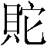（貤―施），𠱾惪（德）而方義
“𠱾惪（德）而方義”，從范常喜先生讀作“持德而秉義”，該文并引傳世文獻類似的記載為證：
《戰國策·秦策三》：蔡澤曰:“質仁秉義，行道施德於天下，天下懷樂敬愛，願以為君王，豈不辯智之期與?”
《鹽鐵論·本議》：君子執德秉義而行，故造次必於是，顛沛必於是。
可見“秉義”為古人的成詞。
海昏《詩》“𧗸”疑是“術”之誤字（也可能由於簡文模糊而為整理者誤認誤釋）。如此，“而秉義不𧗸<術>”與《毛詩》之作“而秉義類”，只是多出一“不”字而已（其相反的例子，可參上文引用的《詩經》“維以不永懷”“維以不永傷”，安大簡《詩經》皆無“不”字）。因為“𧗸<術>”“類”古音極近，以致異文。據古文字學者研究，“類”字所從的“米”旁有可能是“朮”的訛誤。《禮記·緇衣》“為下可述而志也”，郭店本《緇衣》作“為下可頪(類)而等也”、上博本《緇衣》作“為下可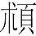（頪-類）而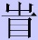也”，可為其證；又疑“𧗸”是“𧗿”之誤字，“𧗿”“類”古音亦極近，故相通借。
如海昏《詩》“𧗸”確是“術”或“𧗿”之誤字或誤釋，則其文義也可作其他的解釋。“不𧗸<術>”或“不𧗸<𧗿>”應與“不遹”之音義相同。《爾雅·釋訓》：
不遹，不蹟也。
郭璞注云：
言不循軌跡也。
王引之《經義述聞·爾雅》引陳奐曰：
不遹者，即《邶風·日月篇》之“報我不述”也。古《毛詩》當作“報我不遹”。
王氏又云：
《詩》“報我不述”，《釋文》：“本又作術。”《文選·廣絶交論》注引《韓詩》亦作“術”。鄭注《樂記》、韋注《魯語》、高注《呂氏春秋·誣徒篇》並云：“術，道也。”“報我不術”者，報我不以道也。
若海昏《詩》“𧗸”字所釋確定無誤，則可讀為“㣤”，《說文》：“㣤，迹也。”“𧗸（㣤）”為元部字。元部字亦可與下文“懟”“內”押韻，因為“古元、術二部音讀相通”，可證。所以其於韻亦合。
“不𧗸（㣤）”與《詩·小雅·沔水》“念彼不蹟，載起載行。心之憂矣，不可弭忘”之“不蹟”同意。毛傳：“不蹟，不循道也。”鄭箋：“諸侯不循法度，妄興師出兵，我念之憂不能忘也。”
總之，海昏《詩》此處的異文無論是誤字與否，都可以解釋為“不循軌跡”。不過，“秉義”是正面積極意義的，而“不𧗸<術-遹>”是負面消極意義的，合在一起，似不太好解釋，詩人蓋謂：
汝殷商之王以秉執道義為名，卻不循轍跡，乃務為強暴，故招致多怨。
或者“義”字當從俞樾說為“鴟義姦宄”之“義”，言“汝殷商之王不循轍跡而步入邪塗”。
如果此文的說法有些許道理，這說明海昏《詩》的異文，對我們理解《詩》旨，對《詩經》文本的闡釋，更多了一些思路。如不能成立，則姑妄言之，而讀者姑妄聽之而已。
上引俞樾讀“義類”為“俄戾”，是邪曲的意思。我也一直以為俞說較切合《詩》意，所以在剛看到海昏《詩》作“而秉義不𧗸（？）”的時候，就曾想過：“不”字為衍文，“𧗸”疑是“術”之誤字，此“𧗸<術>”同《孫臏兵法·地葆篇》“凡地之道，陽為表，陰為裏,直者為綱，術者為紀”之“術”，蔣禮鴻先生讀為“遹”，迂回的意思。這樣，海昏《詩》“而秉義（俄）{不}𧗸<術-遹>”，則與《毛詩》之作“而秉義類”相同。
不過後來我還是覺得當從海昏《詩》作“而秉義不𧗸<術-遹>”為是，詳細的解釋已見上文。

《安徽大學藏戰國竹簡·一》，中西書局，2019年，74頁。
劉剛《釋“染”》，“中國文字學會第七届學術年會”論文,吉林大學2013年。轉引自李松儒《清華<繫年>集釋》，中西書局，2015年，232頁。
參俞紹宏《上海博物館藏楚簡校注》，中國社會科學出版社，2016年，32頁。
《安徽大學藏戰國竹簡·一》，中西書局，2019年，74頁。
同上，126頁。
參向熹《詩經詞典》（修訂本），商務印書館，2014年，639-640頁。
范常喜《讀<上博六>札記六則》,武漢大學簡帛網，http://www.bsm.org.cn/show_article.php?id=667，2007-07-25。
相關的討論，可參馮勝君《郭店簡與上博簡對比研究》，綫裝書局，2007年，84-87頁。
參王引之《經義述聞·國語》“心類德音”下，江蘇古籍出版社，2000年，516頁。
古音“述”“術”與“遹”相通，可參蔣禮鴻《義府續貂》（增訂本），中華書局，2020年，158頁；又參王念孫《讀書雜志·淮南子》“載之木”下，江蘇古籍出版社，2000年，879頁。凡此皆足證從“朮”從“矞”得聲之字音近而相通。
參王引之《經義述聞》，江蘇古籍出版社，2000年，647頁。
參王引之《經義述聞》“厥亂為民、亂爲四輔、亂為四方新辟、厥亂明我新造邦、厥亂勸甯王德、亂謀面用丕訓德”下，江蘇古籍出版社，2000年，95頁。
古音“述”“術”與“遹”相通，可參蔣禮鴻《義府續貂》（增訂本），中華書局，2020年，158頁；又參王念孫《讀書雜志·淮南子》“載之木”下，江蘇古籍出版社，2000年，879頁。凡此皆足證從“朮”從“矞”得聲之字音近而相通。

